Nama:  (Isi Nama Anda)  NIM:  (Isi NIM Anda) |  | MODUL 11  Nama Dosen:  Dedy Sugiarto
Hari/Tanggal:  Hari, Tanggal Bulan 2022 | Praktikum Statistika | Nama Asisten Labratorium:  - Azhar Rizki Zulma  065001900001  - Arfa Maulana 064001900039

Analysis Of Variance (ANOVA)

- Teori Singkat
Analisis ragam atau analysis of variance (ANOVA) merupakan teknik statistik yang dapat digunakan untuk menguji perbedaan rata-rata antar lebih dari 2 grup sampel. Teknik ANOVA sesungguhnya terbagi menjadi beberapa jenis antara lain ANOVA satu arah (one-way ANOVA), ANOVA dua arah (two-way ANOVA), ANOVA tiga arah (three-way ANOVA). Pada sesi ini hanya akan dibahas mengenai teknik ANOVA satu arah. Teknik ANOVA juga dipakai dalam kasus analisis data eksperimen untuk meneliti pengaruh dari baik dari satu faktor (variabel bebas) maupun beberapa faktor terhadap suatu vairabel respon (variabel terikat).

- Alat dan Bahan
Hardware : Laptop/PC
Software : R Studio

- Elemen Kompetensi
  - Latihan pertama – Latihan
Tiga macam metode pencegahan terhadap korosi dari suatu produk, dicoba efektivitasnya. Hasilnya berupa kedalaman korosi (dalam 0.001 inch) adalah sebagai berikut:
Metode A | 77 | 54 | 67 | 74 | 71
Metode B | 60 | 41 | 59 | 65 | 62
Metode C | 49 | 52 | 69 | 47 | 56
Dengan menggunakan alpha 0.05, ujilah bahwa ketiga metode tersebut mempunyai pengaruh yang sama terhadap pencegahan korosi:

1. Ubah data menjadi data bertumpuk pada excel
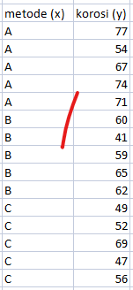

2. Menampilkan Data
df_nama = read.delim("clipboard")
View(df_nama)

Output:
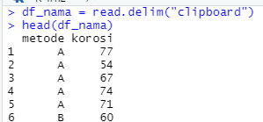

3. Analisis Anova
Analisis keseluruhan terhadap ada atau tidaknya perbedaan pada metode
model <- aov(korosi~metode, data=df_nama)
summary(model)

Output:
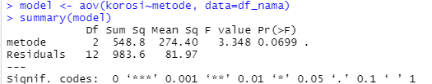
Penjelasan: ?

4. Analisis Tukey Test
Analisis ada atau tidaknya perbedaan antara 2 metode
tukey.test <- TukeyHSD(model)
tukey.test

Output:
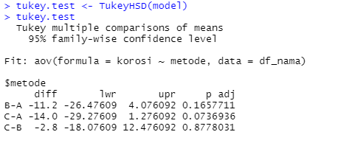
Penjelasan: ?

  - Latihan Kedua – Tugas
Gunakan dataset plant growth yang telah tersedia di R untuk meneliti pengaruh beberapa treatment (perlakuan) terhadap tingkat pertumbuhan tanaman.
1. Import Data dan Menampilkan Data
df_nama=PlantGrowth
View(df_nama)

Output:

2. Analisis Anova

Output:
Penjelasan: ?

3. Analisis Tukey Test

Output:
Penjelasan: ?

- File Praktikum
Github Repository:

- Soal Latihan
Soal:
- Apa yang dimaksud dengan ANOVA?
- Apa yang dimaksud dengan Tukey Test?
Jawaban:
1.
2.
- Kesimpulan
  - Dalam pengerjaan praktikum Statistika, …
  - Kita juga dapat mengetahui…

- Cek List ()

No | Elemen Kompetensi | Penyelesaian
 |  | Selesai | Tidak Selesai
1. | Latihan Pertama | …
2. | Latihan Kedua | …

- Formulir Umpan Balik

No | Elemen Kompetensi | Waktu Pengerjaan | Kriteria
1. | Latihan Pertama | … Menit | …
2. | Latihan Kedua | … Menit | …

Keterangan:
- Menarik
- Baik
- Cukup
- Kurang

